ČESKÁ ASTRONOMICKÁ SPOLEČNOST
sekretariát: Astronomický ústav AV ČR, v. v. i., Fričova 298, 251 65 Ondřejov
tel. 775 388 400, info@astro.cz


ASTRONOMICKÝ ÚSTAV AV ČR, v. v. i.

Fričova 298, 251 65 Ondřejov

Tiskové prohlášení České astronomické společnosti a Astronomického ústavu AV ČR, v. v. i. číslo 218 z 27. 1. 2016

Před 30 roky zemřelo sedm astronautů v raketoplánu Challenger

Pouhých 73 sekund trval v úterý 28. ledna 1986 desátý start amerického raketoplánu Challenger se sedmičlennou posádkou na palubě. Potom prorazila špička utrženého pomocného motoru hlavní nádrž s kapalným vodíkem a kyslíkem a na nebi nad Kennedyho kosmickým centrem na Floridě se rozpoutalo ohnivé peklo…

Asi nejsledovanější osobou v kabině Challengeru (v českém překladu „Vyzyvatel“) byla sedmatřicetiletá středoškolská učitelka Christa McAuliffeová, vítězka celoamerického programu „Učitel v kosmu“, v rámci kterého měla z paluby vesmírem letícího stroje přednést dvě školní vědecké lekce pro žáky a studenty na školách po celých Spojených státech.

Velitelem mise Challenger STS-51L byl Francis R. Scobee (46 let, druhý start do vesmíru), pilotem Michael J. Smith (40letý kosmický nováček). Za nimi uprostřed seděla na horní pilotní palubě jedna z dvou žen v této expedici, Judith A. Resniková (36 let, druhý start) a po její pravé ruce Ellison S. Onizuka (39 roků, druhý start). Pod nimi, na obytné palubě raketoplánu byla zbývající trojice – Ronald E. McNair (35 roků, druhý start) a dva neprofesionálové v posádce – inženýr firmy Hughes Aircraft Gregory B. Jarvis (41 roků, první start) a učitelka Sharon Christa C. McAuliffeová (37 roků, první start).

I když byl teprve konec ledna 1986, jednalo se již o druhý start raketoplánu v tomto roce. NASA spěchala, protože pro rok 1986 plánovala vypustit na oběžnou dráhu Země celkem 15 expedic, včetně několika, na které se velmi těšili astronomové po celém světě – v březnu měla startovat Columbia se souborem dalekohledů na podrobné pozorování kolem Země právě prolétající Halleyovy komety a v květnu měly raketoplány Challenger a Atlantis vypustit ze svých nákladových prostorů dvě sondy mířící k Jupiteru.

Učitelka v kosmu

Aby se o výzkum kosmu začalo zajímat co nejvíce mladých lidí, vyhlásil americký prezident Reagan v srpnu roku 1984 program „Teacher in Space“ („Učitel v kosmu“). Z celých Spojených států se do konkurzu přihlásilo více než 11 tisíc učitelů. Z každého státu USA byla vybrána dvojice kandidátů, z nichž po několikakolovém výběru zvítězila středoškolská učitelka ekonomie, práva a anglických a amerických dějin ve městě Concord (stát New Hampshire) Christa McAuliffeová. Její náhradnicí se stala Barbara Morganová, učitelka čtení a matematiky na základní škole ve městě McCall (stát Idaho). NASA rozhodla, že vítězka bude zařazena do první volné posádky – tou byla mise Challenger STS-51L.

Pouhých 73 sekund dlouhá cesta…

Start raketoplánu Challenger se uskutečnil 28. ledna 1986 krátce před polednem místního času (u nás bylo v tu chvíli 8 minut po půl šesté večer) a sedmdesát tři sekund se všem přítomným zdálo, že půjde o další úspěšnou vesmírnou misi. Málokdo totiž věděl, že manažeři NASA v noci a ráno před startem odmítli jako neopodstatněné vážné obavy části odborníků a techniků z důsledků nočního mrazu na některé díly raketoplánu. Teplota v místě startu totiž v noci klesla až k -17 stupňům Celsia, technici museli z rampy oklepávat až půl metru dlouhé rampouchy. Motory se nikdy v takto nízkých teplotách nezkoušely a existovaly, a dnes již víme, že opodstatněné, obavy z jejich selhání.

Po sedmdesáti sekundách letu se Challenger s pěti muži a dvěma ženami na palubě nacházel již ve výšce přes 14 kilometrů a pohyboval se rychlostí přes 2000 km za hodinu. V následujícím okamžiku se raketoplán proměnil v ohnivou kouli a rozpadl se. První trosky dopadly na hladinu Atlantiku nedaleko místa startu za dvě minuty, o půl minuty později se v rychlosti 330 km / hodinu o mořskou hladinu roztříštila kabina s posádkou.

Jedno z nejrozsáhlejších vyšetřování v americké historii prokázalo, po několika měsících zkoumání trosek, že primární příčinou havárie raketoplánu Challenger, při kterém zahynula celá sedmičlenná posádka na palubě, bylo přepálení spodního úchytu pravého pomocného motoru na tuhé palivo SRB, který následně vybočil a špičkou prorazil obal hlavní palivové nádrže i uvnitř umístěných nádrží na kapalný kyslík a kapalný vodík. Veliké množství těchto výbušných plynů se uvolnilo do okolí stroje a explodovalo. Přepálení úchytu pomocného motoru zapříčinila netěsnost ve spoji na tomto motoru, když dva pryžové kroužky, ztuhlé vlivem velmi nízké teploty před startem, nezabránily průchodu plamenů a došlo k prohoření motoru.

I když při explozi nejspíše nedošlo k úplnému zničení konstrukce přetlakové kabiny posádky, neměl nikdo z nich sebemenší šanci na přežití. Někteří zemřeli pravděpodobně ihned po výbuchu na následky dekomprese kabiny, ostatní při dopadu trosek kabiny na mořskou hladinu. Až více než po měsíci, 7. března 1986, byly na mořském dnu nalezeny zbytky kabiny s pozůstatky všech členů posádky. NASA nikdy neodtajnila záznamy, které by upřesnily okamžik a příčinu smrti jednotlivých členů posádky.

Prezidentská vyšetřovací komise

Prezident USA Ronald Reagan jmenoval krátce po havárii 13člennou nezávislou vyšetřovací komisi, kterou vedl bývalý ministr zahraničí USA William Rogers a ve které zasedli, mimo jiných, i astronaut Neil Armstrong, první Američanka ve vesmíru Sally Rideová nebo fyzik a nositel Nobelovy ceny Richard Feynman.
Vyšetřování komise odhalilo mnoho technických i manažerských pochybení NASA. Zatajování a bagatelizování problémů a nedostatků při předcházejících startech, podceňování technických limitů a prosazování nerealistických manažerských a politických rozhodnutí vedlo ke ztrátě sedmi životů. Bylo zjištěno, že problémy se špatně těsnícími pryžovými kroužky měla už řada předcházejících misí raketoplánů, nikdy však kvůli tomu nedošlo k tak fatálním následkům. NASA však pracovala podle v té době hojně užívaného hesla „Nebouchlo to minule, nebouchne to ani příště!" a bezpečnostní problémy buď neřešila vůbec nebo je řešila pomalu a nedostatečně.
Všechny lety raketoplánů byly zastaveny, byly definovány a realizovány stovky změn a vylepšení na raketoplánech i v klíčových rozhodovacích procesech. Do vedení NASA a do pozic odpovědných za vlastní řízení misí se dostalo mnoho nových odborníků, včetně bývalých astronautů.

Raketoplány se vrátily do služby až 29. září 1988, když dva a třičtvrtě roku po tragédii Challengeru odstartoval raketoplán Discovery. Ale i vesmírná vzdělávací mise Christy McAuliffeová se nakonec symbolicky uzavřela. Její tehdejší náhradnice Barbara Morganová se do vesmíru vypravila na palubě raketoplánu Endeavour STS-118 v roce 2007. A z vesmíru přednesla, podle poznámek připravených Christou McAuliffeovou v roce 1986, vědeckou lekci určenou americkým studentům.

Milan Halousek
předseda Astronautické sekce České astronomické společnosti
tel. 602 153 564, milan@halousek.eu

Zdroje:
Raketoplán Challenger STS-51L (Národní úřad pro letectví a kosmonautiku NASA) http://history.nasa.gov/sts51l.html
Raketoplán Challenger STS-51L (Malá encyklopedie kosmonautiky Aleše Holuba) http://mek.kosmo.cz/pil_lety/usa/sts/sts-51l/index.htm

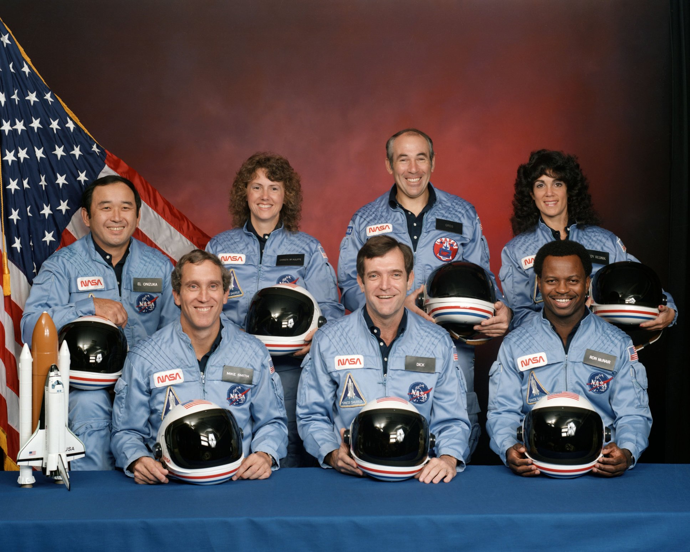

Posádka raketoplánu Challenger STS-51L (©NASA)
V přední řadě zleva: pilot Michael J. Smith, velitel Francis R. Scobee, Ronald E. McNair. V zadní řadě zleva: Ellison S. Onizuka, Sharon Christa C. McAuliffeová, Gregory B. Jarvis a Judith A. Resniková
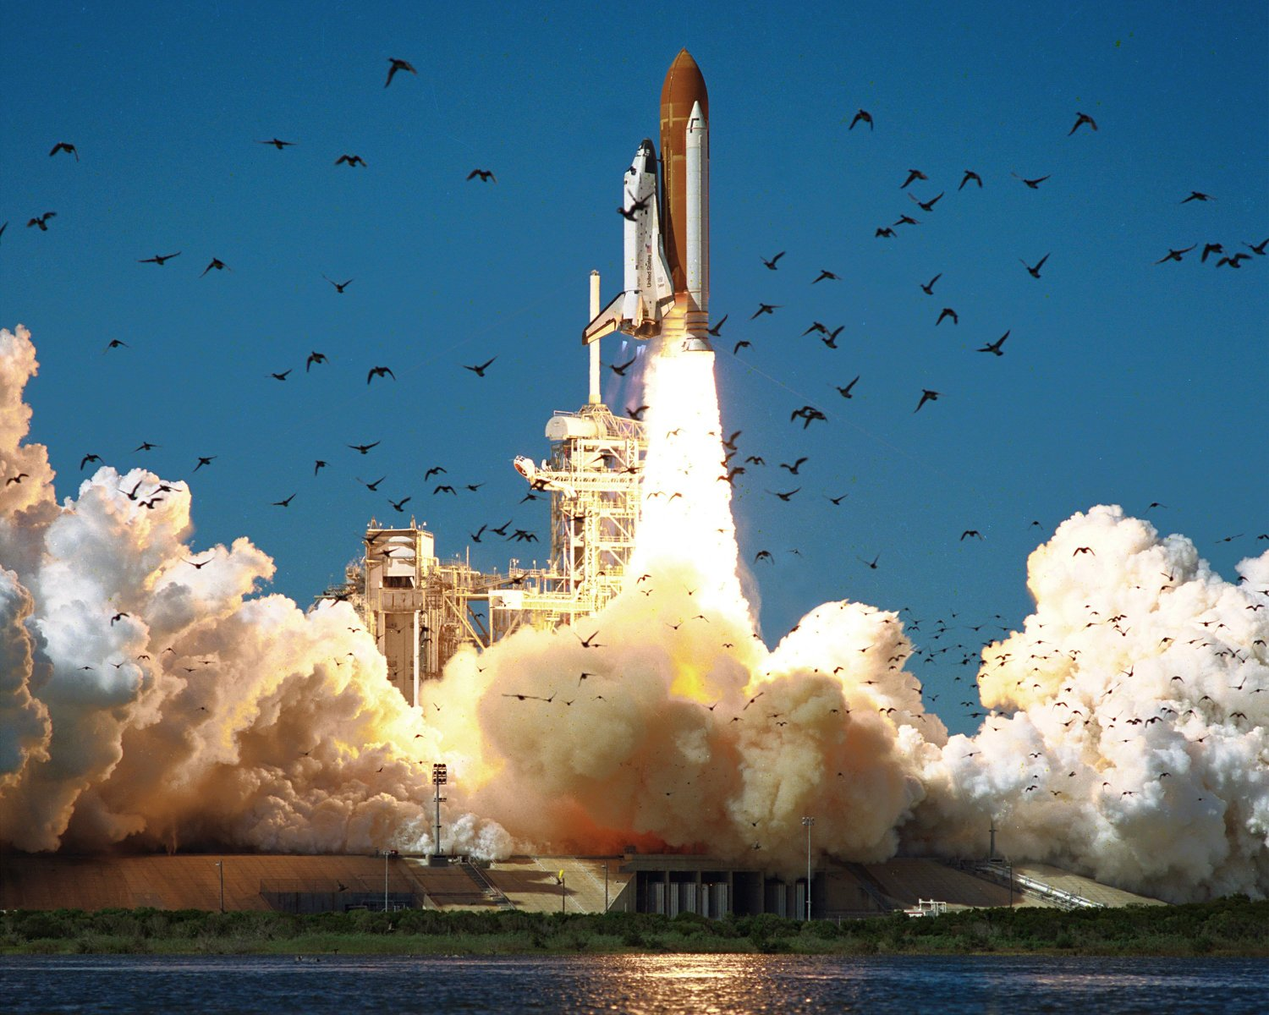
Okamžik startu raketoplánu Challenger STS-51L (©NASA)

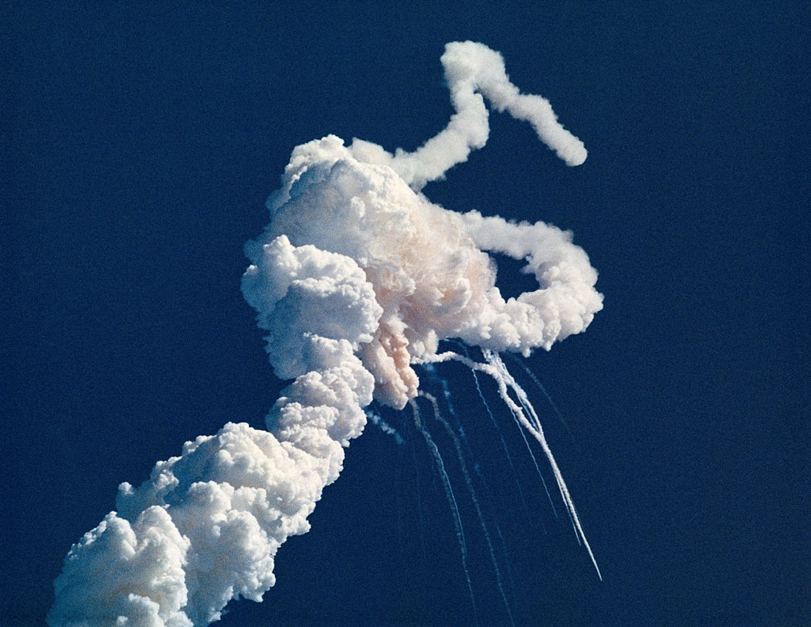
Výbuch raketoplánu Challenger (©NASA)

Česká astronomická společnost (ČAS) vydává od května 1998 tisková prohlášení o aktuálních astronomických událostech a událostech s astronomií souvisejících. Počínaje tiskovým prohlášením č. 67 ze dne 23. 10. 2004 jsou některá tisková prohlášení vydávána jako společná s Astronomickým ústavem Akademie věd ČR, v. v. i. Archiv tiskových prohlášení a další informace nejen pro novináře lze najít na adrese http://www.astro.cz/sluzby.html . S technickými a organizačními záležitostmi ohledně tiskových prohlášení se obracejte na tiskového tajemníka ČAS Pavla Suchana na adrese Astronomický ústav AV ČR, v. v. i., Boční II/1401, 141 31 Praha 4, tel.: 226 258 411, 737 322 815, e-mail: suchan@astro.cz.

